西安高新科技职业学院
B-21 2#教学楼南道路道牙铺贴工程报价单
各施工方：
按照我院室外道路与广场建设需要，现需铺设水泥道牙与渗水砖工程，请有意向参与的施工方按照以下要求报价：
- 道牙铺设安装技术要求
1、测量放线：首先将已浇筑成型的砼路面按其中心线的位置量出路
面宽度一半的尺寸弹出墨线，使用切割机将凸出路面边缘的砼进行切割并錾掉，保证道牙紧靠砼路面边缘。
2、按设计图的要求，道牙基槽开挖，槽底深度较道牙下下深300mm,你进行槽底整平夯实后，再进行3:7灰土垫层施工。
3、道牙安装
⑴、道牙尺寸：
直行的尺寸是：800×130×350
⑵、沿基槽一侧把道牙依次排好，安装时采用坐浆发对道牙进行铺设稳定。先浇筑C15砼垫层，拌制1：2水泥砂浆铺底，水泥砂浆厚度为30mm。按放线位置安装道牙，道牙高出砼路面150或按道牙的高出线安装。
⑶、安砌道牙时，按边缘的高层线进行拉线施工，以确保直线平直、弧线顺滑、高低一致，顶面平整，整齐美观。
- 勾缝养护：勾缝前，先将缝内的土和杂物清理干净，用清水将道牙端面浸湿，再用0.5cm宽铁条将水泥砂浆抹勾出凹缝，勾缝应密实，线条要顺直，并将浮灰清理干净，不得污染道牙。并应适当浇水养护。
- 质量要求：道牙的质量因符合设计要求，安砌稳定，顶面平整，缝宽均匀，勾缝密实无杂物污染，线条直顺，曲线圆滑美观。槽底基础和后背填料必须夯打密实。
- 参见附图一、二。
附图一(陕09J09第97页)
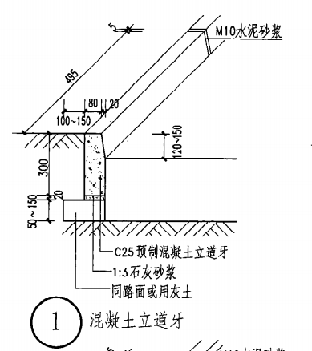
附图二（陕09J09第99页）
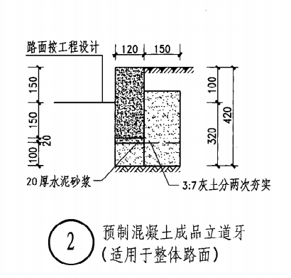
注：砼道牙靠背无法回填灰土时，可采用C15砼按三角形（高×宽=250×150）进行浇筑。
二、报价要求：
1、报价单：
序号 | 名称 | 预计工程量（米） | 单位 | 包工包料综合单价（元/米） | 包工综合单价（元/米） | 备注
1 | 道牙铺设 | 300 | 米
2、以上报价为综合单价，含开票（普票），包工不含水泥、沙子、道牙、渗水砖。
3、报价时携带公司资质与法人身份证复印件一份。
三、报送要求及联系人：
报价单于2023年11月10日下午12:00前密封送至西安高新科技职业学院泾河校区建设办1-3室。
投标联系人：刘老师（18629632190）
技术联系人：工程师边工（13572917353）
西安高新科技职业学院
新 建 办
2023年11月8日

